Asignación única

Para este ejercicio vamos a proponer el siguiente criterio para la asignación única.
Dado la siguiente sentencia:
int a = 3;
Se dice que un lenguaje de programación es de asignación única si la variable “a” permanece con el mismo valor a lo largo de toda la ejecución, dentro de su alcance.

Lenguaje Python
---------------
Vamos a ver que tipo de asignación tiene este lenguaje.
Para ello escribimos el siguiente código.

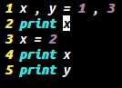
Al ejecutarlo nos muestra lo siguiente:

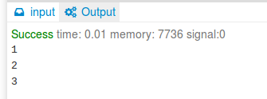
Como se puede ver, al principio 'x' vale 1 y luego vale 2. Con esto concluimos de que Python no es de asignación única.

Lenguaje Haskell
---------------
Vamos a ver si Haskell es de asignación única.
Para ello escribimos el siguiente código.:

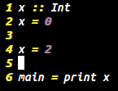
Al compilarlo nos muestra lo siguiente:

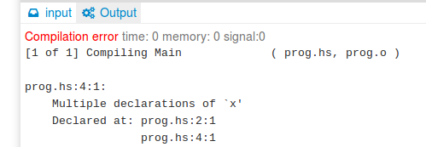
Como podemos ver, no llega a ejecutarlo ya que no pudo compilar porque para Haskell estamos tratando de declarar dos veces la misma variable. Esto nos dice que “x” mantiene su valor a lo largo de todo su alcance. Concluimos que Haskell es de asignación única.

Lenguaje Java
-------------
Vamos a ver si Java es de asignación única.
Para ello escribimos el siguiente código.

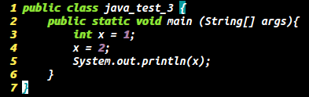
Al compilar y ejecutarlo nos muestra lo siguiente:

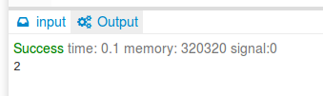
Podemos ver como el valor de “x” cambio a lo largo de la ejecución. Con esto concluimos de que Java no es de asignación única.

Lenguaje Scala
--------------
Vamos a ver si Scala es de asignación única.
Para ello escribimos el siguiente código.:

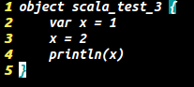
Al compilar y ejecutar nos muestra lo siguiente:

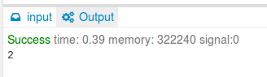
Vemos como la variable “x” se modifica en la ejecución. Concluimos que Scala no es de asignación única.

Lenguaje C
----------
Vamos a ver si C es de asignación única.
Para ello escribimos el siguiente código.:

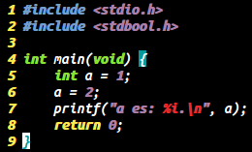
Al compilar y ejecutar nos muestra:

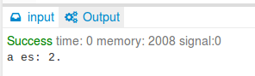
Podemos ver que la variable “x” no mantiene su valor a lo largo de la ejecución. Concluimos que C no es de asignación única.

Lenguaje JavaScript
-------------------
Vamos a ver si JavaScript es de asignación única.
Para ello escribimos el siguiente código.:

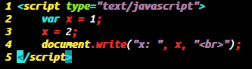
Al ejecutar este script nos muestra:

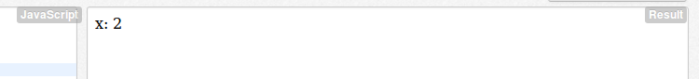
Podemos ver que la variable “x” no mantiene su valor a lo largo de la ejecución. Concluimos que JavaScript no es de asignación única.

Lenguaje Ruby
-------------
Vamos a ver si Ruby es de asignación única.
Para ello escribimos el siguiente código.:

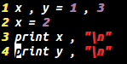
Al compilar y ejecutar nos muestra lo siguiente:

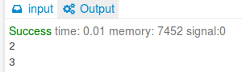
Podemos ver que la variable “x” cambia a lo largo de la ejecución. Concluimos que Ruby no es de asignación única.

